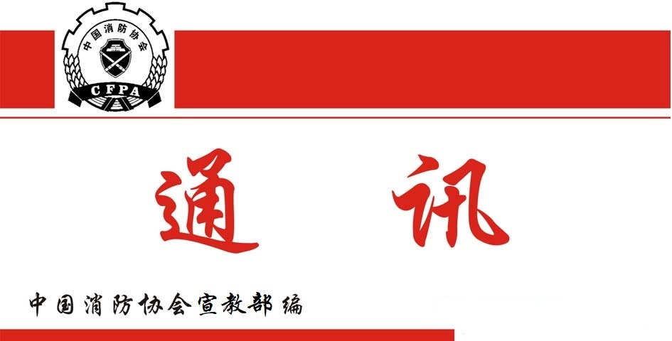

总第304期
2025年4月30日
【党建要闻】
●为扎实推进协会深入贯彻中央八项规定精神学习教育开展，4月11日上午，协会举行学习教育交流会。会议传达了全国性行业协会商会问题通报。办公室副主任曲毅、宣传教育部主任郭水华、会展部主任付东风、会员服务部宋玉，结合自己所学所思所悟，交流了自己在思想作风、工作作风、生活作风等方面的心得体会。大家一致认为，通过学原著、读原文、悟原理，提高了认识，学出了忠诚，强化了责任，表示将在工作和学习中谨言慎行，恪守廉洁自律，大力弘扬党的优良传统和作风，认真履行职责，努力改进作风，为协会高质量发展做出新的更大贡献。
党支部书记曹忙根对这次交流会做了小结，并强调：一要在提高认识上下功夫，充分认识党中央和习近平总书记决定在全党开展深入贯彻中央八项规定精神的重大意义，切实增强政治自觉、思想自觉和行动自觉；二要在深化学习上下功夫，真正做到主动学、自觉学、带着问题学，特别要坚持结合自己和本单位、本部门的思想和工作实际学，切实打牢思想基础；三要在自觉遵守上下功夫，深入贯彻中央八项规定精神关键在于落实。每个同志特别是领导干部要真正做到内化于心、外化于行。领导干部要模范带头、率先垂范，以自己的实际行动影响和带动协会风清气正、健康发展。
●为引导广大党员干部全面、系统学习、理解、掌握习近平总书记有关重要论述和中央八项规定及其实施细则精神，进一步推进中国消防协会深入贯彻中央八项规定精神学习教育扎实开展，近期，中国消防协会举办了各部门负责人参加的学习教育读书班。读书班采取个人自学、领读辅导、讨论交流相结合的方式，学习了《习近平关于加强党的作风建设论述摘编》，学习了习近平总书记在贵州、云南考察工作时对学习教育发表的重要讲话，学习了上级党组织关于学习教育的最新要求，学习中央党史和文献研究院院长曲青山《八项规定改变中国的历史逻辑》及有关领导讲话、文章等，大家普遍反映，通过学习，加深了对中央开展学习教育的认识，对党的作风建设理解更加透彻、政治站位更高，深受教育、深受启发，也深感责任重大，表示将充分发挥表率示范作用，为协会作风建设做出积极贡献。
党支部书记曹忙根对中国消防协会开展深入贯彻中央八项规定精神学习教育前期情况进行了讲评。他指出，学习教育开展以来，协会领导高度重视，成立了领导小组、进行了动员部署、下发了方案措施、组建了工作专班，发放了学习资料，开展了集中学习、个人自学和讨论交流，取得了初步学习效果。下一步，将按照上级党组织的要求，抓实学习研讨，为查摆问题、集中整治打牢思想政治基础。要强化问题导向、实践导向，边学边查边改，切实把学习成效转化为改进作风、干好本职、推动协会建设不断发展的生动实践。要不断强政治意识，时刻保持清醒头脑，坚持严防形式主义，确保学习教育的政治性、严肃性，确保学习教育扎实有效。
【工作动态】
●4月10日，第一届应急管理科技创新奖消防专业组评审会在京召开，中国消防协会副会长兼秘书长曹忙根出席会议并讲话，来自高等院校、科研机构、消防救援队伍和相关企业的15名专家组成评审组，中国消防协会副会长李引擎研究员任专业评审组组长。
按照奖励评审方案，中国消防协会从应急管理科技创新奖评审专家库中抽取专家，独立对23项消防专业申报项目进行了初审，经初审专家打分后18个项目进入会议评审。
评审会上，专家组认真审阅申报材料，听取各项目主审专家的评审意见，并根据《应急管理科技创新奖章程（暂行）》等文件要求和《第一届应急管理科技创新奖评审工作方案》进行定性评定，最终形成了评定意见，2个项目推荐候选一等奖，6个项目推荐候选二等奖。获奖名单将在中国消防协会和应急管理部信息研究院网站公示。
●4月9日至11日，第11届国际隧道安全会议(11th International Symposium on Tunnel Safety and Security ISTSS 2025)在冰岛雷克雅未克召开，来自全球20余个国家和地区的200多名代表出席会议。国际隧道安全会议（ISTSS）是瑞典RISE研究院于2004年发起的全球性隧道与地下空间安全学术论坛，每2年举办一次，已先后在美国格林贝尔特、西班牙马德里、瑞典斯德哥尔摩、德国法兰克福、美国纽约、法国马赛、加拿大蒙特利尔、冰岛雷克雅未克等城市成功举办11届，是目前全球隧道火灾安全领域最具影响的系列性国际学术会议。
中国消防协会科普委主任纪杰教授受邀作大会邀请报告， 纪教授报告题为“Overview of confined fire plume behavior and smoke exhausting methods by natural and mechanical ways in tunnels”，以隧道火羽流发展的不同阶段需要专注的重要问题为主线，系统综述了隧道火灾行为特征和主要排烟方式研究的发展历程和最新进展。这是中国学者首次在该系列性国际会议上作大会邀请报告。
●3月21日至27日，协会在上海浦东认定站举办全国消防安全管理员职业技能等级认定督导员、考评员资格培训班，来自全国120余名学员参与了此次培训和考核。
●4月22日，乌兹别克斯坦总统办公厅顾问萨塔罗夫率紧急情况部代表团一行7人访问中国，先后参观了中国消防协会常务理事单位北京中卓时代消防设备科技有限公司和会员单位凌天智能装备集团股份有限公司，就应急管理技术、装备研发及国际合作等议题开展了探讨交流。
●4月23日，科普委副主任李进应邀赴中国人民大学国家发展与战略研究院，为其培训班学员做题为《以高水平消防安全 保障企业高质量发展》的讲课。
●4月23日上午，山东消防协会、日照航海工程职业学院一行3人来到中国消防协会座谈交流。协会副会长兼秘书长曹忙根，办公室、宣传教育部、会员服务部参加座谈。
●4月24日，协会在京组织召开团体标准《消防边缘计算网关》送审稿审查会，来自高等院校、科研机构及相关企业的11名专家组成审查专家组，中国矿业大学深圳研究院袁狄平院长担任专家组组长，编制组成员单位19名代表参会。审查专家组建议将标准名称修改为《消防边缘计算网关技术要求》，并进一步征求相关科研机构和消防产品意见，完成修改后通过审查。
●4月25日，在中日两国消防协会签订《结成友好协会关系议定书》40周年之际，中国消防协会会长陈伟明与日本消防协会会长秋本敏文互致贺信，庆祝两会建立友好关系40周年 。
陈伟明会长在贺信中回顾了40年来两国消防协会在消防防灾领域合作所取得的卓越成绩，对秋本会长及为推进两国消防协会友好交流作出卓越贡献的各位同仁表示感谢，并表示愿以两国消防协会建立友好合作关系40周年为契机，赓续友好传统，深化交流合作，为两国消防协会的共同发展再谱新篇。
秋本敏文会长在贺信中表示，自1985年两国消防协会签署友好协议以来，通过开展消防信息交流，不断深化友好关系，共同推动两国消防事业进一步发展。两国消防界多次互访交流，这些交流与合作不仅巩固了两国消防界紧密的友好关系，也为两国消防事业的发展做出了积极贡献。
据统计，两国消防协会建立友好关系40年来，成功举办了37次协议会，双方联合举办了大型石油火灾灭火演练，组织各类消防学术会议20余次，在防火灭火及妇女、少年儿童等领域开展了广泛的消防业务交流活动。日本消防协会累计派出35批次友好访华团，中国消防协会共派出34批164名专业人员赴日本研修。两国消防协会的友好交流已成为中日民间友好交流的典范。
【会员之窗】
●3月25日至 26 日，协会石油化工防火专业委员会专家应中国石油渤海装备制造有限公司青县化工园区邀请，指导组织为期两天的专业消防培训，共计 190 余人参加。
●4月15日至19日，协会森林消防分会组织专家赴4家森林消防装备生产经营企业进行工作调研。
●4月22日，江苏省消防协会会长蒋正林带队赴应急管理部沈阳消防研究所考察调研并进行座谈交流。

